Matemātiskā izglītība un olimpiādes

***TODO:*** *Varētu sākumā ievietot īsu stāstiņu par kāda cilvēka ikdienu. Piemēram, par to, kā olimpiādes mainījušas cilvēku likteņus Rudzātos (Aizputē, Pļaviņās, Mazsalacā) un kā – Rīgas vai Daugavpils lielajās skolās. Kādus galvenos ieguvumus saredz vieni un otri.*

Ņemot vērā Rīgas Valsts 1. ģimnāzijas un dažu citu lielo pilsētu skolu fenomenālos rezultātus mācību priekšmetu olimpiādēs, varētu nodomāt, ka olimpiādes ir īpaši izskolotu (vai īpašiem talantiem apveltītu) bērnu sacensības – tāda kā intelektuāla daiļslidošana, kam ir maz kopīga ar iespēju vienlīdzību. Skolēni pēc 6. vai 9.klases (vai pat agrāk) sadalās pa ļoti atšķirīgas kvalitātes skolām, turklāt sašķirošanās ir atkarīga ne vien no akadēmiskajām spējām, bet arī no dzīvesvietas un vecāku rocības, ieskaitot iespēju mērķtiecīgi gatavoties iestājpārbaudījumiem. Matemātikas olimpiāžu aktivitāte būtiski atšķiras dažādu tipu skolām.

**[TODO Attēls:** kas parāda valsts ģimnāziju, ģimnāziju u.c. skolu aktivitāti olimpiādē 5.-9.kl. (dalām olimpiāžu darbu skaitu ar VIIS datiem par skolēnu skaitu skolā) un 10.-12.kl. (dalām olimpiāžu darbu skaitu ar trīskāršotu matemātikas centralizētā eksāmena dalībnieku skaitu attiecīgajā skolā).]

Daudzi skolēni ilgi šaubās par to, kas viņiem labāk padodas, un daudzreiz spējas nav pilnībā atraisījušās 13-16 gadu vecumā, kad notiek mācību iestādes izvēle. Vienlīdzība izglītībā nozīmētu - izveidot tādus pasākumus, lai skolēni visā valstī varētu sevi izzināt un attīstīt. Matemātikas konkursi un olimpiādes nav elitāri sporta veidi, drīzāk tā ir mūsdienīga izpausme tiem pašiem izglītības mērķiem, kas pastāvējusi agrāko gadsimtu izglītības sistēmās, sākot jau no antīkās pasaules, kad jaunieši studēja ģeometriskus pierādījumus.

## Skolu matemātika

Ja savāktu vienkop matemātikas nodarbības, ko piedzīvojis caurmēra pieaugušais, mēs iegūtu vismaz vienu dzīves gadu ar pilnu darba laiku pa 8 stundām dienā. Pret pirmo matemātikai veltīto dzīves pusgadu (1.-6.klašu vielu) parasti iebildumu nav – tā ir aritmētika, vienkārši teksta uzdevumi, mērvienības, procenti, proporcijas. Tomēr nereti nākas dzirdēt, ka 7.-12.klašu tēmas (piemēram, par kvadrāttrinomu, sinusiem, logaritmiem, funkciju pētīšanu, vektoriem, rotācijas ķermeņiem u.c.) esot šauram cilvēku lokam domāta nodarbe, kas visiem nav vajadzīga vai saprotama. Ir arī bieži dzirdētā atbilde, ka matemātika jāmācās, jo tā „attīsta domāšanu”. Tam grūti iebilst, bet var jautāt tālāk: Kas atšķir matemātiku no, teiksim, sengrieķu valodas, kas arī attīsta domāšanu? Atbilde uz šo jautājumu bijusi zināma jau ļoti ilgi, vienīgi katrai paaudzei tā jāizstāsta no jauna, tā atklājas pašā priekšmeta apguves laikā.

*„Jaunuokam bārnam juomuok saskaiteit, sarēkinuot, pīraksteit skaitļus, kuri vajadzeigi juo dzeivē — dorbā un rūtaļuos. Vacuokam škoļnikam na tikai juomuok reikuotīs ar skaitlim, bet juomuok ari šī skaitli izlītuot kai īrūcs dzeives paruodeibu izpētēišonai. Pīmāram: izejūt nu matematiskim aprēkinim juotaisa slēdzīņs, vai saimei pītiks sovas maizes, voi atsamoksoj ceļt syltūs klāvus, vai daudzteirumi izdeveiguoki par trejim teirumim u.t.t., u.t.t. ... Lītdereigi likt izstruoduot tikai tūs uzdavumus, kuri saskaņ ar vītejuos apkuortnes dzeivi. Jo uzdavums nav pīmāruots vītejim apstuoklim, jis juoizmej.”* ([Grīslis,1928]. „Matematika latgalīšu školom”.)

Nav grūti redzēt, ka matemātiku tik plaši māca tādēļ, ka tā ir praktiski nepieciešama. Matemātikas prasmes (viss vidusskolas standarts) ir savdabīga „valoda”, kas palīdz iekļauties mūsdienu sabiedrībā. Spilgti piemēri no „lielo datu” jomas – kādu informāciju par cilvēku var apkopot, izmantojot veikalu atlaižu kartes ([C.Duhigg,2012]. „How Companies Learn Your Secrets” – kā lielveikalu ķēdes izsecina, kādus atlaižu kuponus sūtīt), sociālos tīklus un citus privātus datus. Ja jaunieši šo „valodu” nav apguvuši, tad sabiedrībai ir jāmaksā cena – cilvēki pat ar ekspertu palīdzību nespēs izprast marketinga viltības, piramīdu shēmas, azartspēles, operatīvo līzingu vai ātros kredītus [ReBaltica, 2013]. Nerunājot par demokrātiskā sabiedrībā sastopamām diskusijām par globālo sasilšanu, demogrāfiju, makroekonomiku, veselīgu dzīvesveidu, vides piesārņojumu, finanšu un apdrošināšanas riskiem. Par tieši tām dzīves jomām, kurās realitāte nav tieši saredzama vai sadzirdama, bet ir pieejama skaitlisku datu veidā.

Labs pamatojums tam, ka matemātika atspoguļo sabiedrības praktiskās vajadzības ir šī priekšmeta vēsturiskā attīstība. Viduslaiku matemātiķis, franciskāņu mūks Lūka Pačioli (1445–1517) savās mācību grāmatās ievietoja praktiskas pamācības - piemēram, to, ka tirgotājam nevajag doties pie miera, iekams virsgrāmatā (ledger) divkāršā ieraksta bilances nav savestas kārtībā. Sākoties lielajiem jūrasbraucieniem, bija svarīgas zināšanas par debess ķermeņu kustību (tātad arī par koniskajiem šķēlumiem un trigonometriju), kā arī spēja precīzi mērīt laiku ģeogrāfiskā platuma noteikšanai. Industriālajā laikmetā radās pieprasījums pēc tehniskās grafikas jeb rasēšanas un ar to saistītās tēlotājģeometrijas. No 19.gs. vidus līdz 20.gs. vidum vidusskolas būtisks uzdevums bija gatavot cilvēkus sarežģītākiem inženiertehniskiem uzdevumiem, spējai ar analītiskām metodēm pētīt funkcijas un risināt diferenciālvienādojumus, izmantojot aritmometru un logaritmisko lineālu. Vidusskolās likumsakarīgi pieauga interese par funkcijām, to pētīšanu, matemātiskās analīzes pamatiem. Līdz ar datoru masveida izplatību matemātisko analīzi kā pasaules izziņas instrumentu papildina arī skaitliskā modelēšana un statistika (sk. [Benjamin,2009] „Teach statistics before calculus!”).

## Kas ir olimpiādes

Latvijā notiek divu veidu olimpiādes. ***Valsts olimpiādes*** notiek 3 kārtās (skola, novads vai novadu apvienība, valsts); katrā nākamajā kārtā piedalās iepriekšējo kārtu uzvarētāji, dalībnieku 3.posmā (valsts līmenī) ir salīdzinoši nedaudz un viņi pārstāv tikai 9.-12.klasi. ***Atklātās matemātikas olimpiādes***, kurās var piedalīties jebkurš skolēns; uzdevumu komplekti domāti 5.-12. klasēm, bet mēdz būt arī jaunāki risinātāji no 3. un 4. klases. Šajā olimpiādē piedalās aptuveni 2% no valsts skolēniem [AMO, 2014]. Rēķināšanas vieta ir dažas skolas Rīgas centrā; kopš 2015.g. var rēķināt arī Daugavpilī vai Liepājā.

Olimpiāžu mērķus pēc to sabiedriskās nozīmības var iedalīt „vispārīgajos” (attiecas uz visu sabiedrību), „sevišķajos” (attiecas uz olimpiāžu sistēmā iesaistītajiem skolēniem, pedagogiem, vecākiem, studentu piesaisti augstskolām), „atsevišķajos” (tiešās olimpiāžu sekas, uzvarētāju ieguvumi). Priekšstatu grupēšanu pēc to kvantitātes pirmais ieviesa I.Kants (Vispārīgais/Sevišķais/Atsevišķais jeb Einheit/Vielheit/Allheit jeb Universal/Particular/Singular). Raksturosim katru no šiem līmeņiem:

1. **Vispārīgie mērķi:** Matemātikas pulciņi, neklātienes skolas un olimpiādes ir izglītības pasākumu kopums, kur topošiem demokrātiskas sabiedrības locekļiem māca pierādīt un loģiski pamatot. Elementārās matemātikas papildtēmas ir ievads matemātikas, zinātnes un tehnoloģiju pētniecībā, kas ļauj Latvijai būt mūsdienīgai un civilizētai valstij.
2. **Sevišķie mērķi:** Gatavošanās olimpiādēm motivē daļu skolēnu padziļināti apgūt priekšmetu, ko viņi citādi nedarītu. Olimpiādes arī palīdz piesaistīt studentus augstskolu tehniskajām specialitātēm. Sevišķie mērķi šobrīd attiecināmi uz 2%-3% skolēnu – visiem tiem, kuri regulāri piedalās olimpiādēs un bieži vien pēc tam izvēlas akadēmiskas karjeras.
3. **Atsevišķie mērķi:** Starptautiskās skolēnu sacensības ļauj salīdzināt dažādas valstis, pārstāvēt Latviju starpautiski, starptautisku sacensību laureāti var saņemt MK prēmijas, izvēlēties prestižas augstskolas, utml. Atsevišķie mērķi skar 10-20 skolēnus valstī, kas piedalās dažādās starptautiskās sacensībās un padziļināti tām gatavojas (IMO, EGMO, Baltic Way).

„Atsevišķie” jeb elitārie ieguvumi motivējuši daudzus olimpiāžu entuziastus (skolotājus, skolēnus, vecākus) tālu pārsniegt jebkurus „normālus” griestus. Olimpiāžu matemātika mēdz būt skaista un aizraujoša – vismaz nelielai cilvēces daļai. Tomēr, ja paliekam tikai pie šiem atsevišķajiem ieguvumiem, tad olimpiādes var iztēlot par nelielas ļaužu grupiņas izklaidi – nav morāla pamata tam prasīt plašas sabiedrības atbalstu (vai vismaz šis pamats nav lielāks, kā jebkuriem citiem sportistiem, kuri piedalās starptautiskās sacīkstēs). „Sevišķie mērķi” ļautu pretendēt uz skolēnu vecāku un augstskolu atbalstu, jo tie iespaido diezgan daudzus. Tomēr ilgstošu visas valsts atbalstu olimpiāžu kustībai varētu sagaidīt vien tad, ja olimpiāžu kustība veicinātu arī visai sabiedrībai nozīmīgus, „vispārīgus” mērķus. Attiecīgi arī LU NMS darbība jau kopš pirmsākumiem 1970-tajos gados ir notikusi visos nosauktajos līmeņos:

1. NMS ieguldījums matemātikas didaktikā, metodiskie materiāli un semināri par olimpiāžu un daudzām citām matemātikas tēmām, ko var izmantot visā valstī.
2. NMS specifiskie „produkti” – dažādi izglītojoši un sacensību formāti (klātienes individuālās un komandu olimpiādes, neklātienes konkursi), kas iesaista daļu skolēnu. Protams, arī olimpiāžu praktiskā organizācija un darbu labošana.
3. Padziļināts darbs ar olimpiāžu laureātiem, elitāra līmeņa treniņnodarbības, jauniešu motivēšana veltīt matemātikai ievērojamu daļu dzīves, arī starptautisko olimpiāžu atlases kārtas, praktiskie darbi, u.c.

Mūsdienās, kad ikvienam cilvēkam ikdienas jāsaskaras ar bezkaunīgu demagoģiju, noder spēja atšķirt patiesus un pamatotus secinājumus no „patiesumjausmas” („truthiness”) – no apgalvojumiem, kuri kādam šķiet patīkami vai politiski izdevīgi. Bez pierādīšanas un loģikas prasmēm cilvēki vieglāk notic pseidozinātnēm un sazvērestību teorijām, neizprot parādības, ko var izzināt galvenokārt skaitliski. Ir vēlams, lai priekšstats par matemātiskiem pierādījumiem ([MathSE, 2013] – interneta diskusija paskaidro atšķirību starp dažādu žanru pierādījumiem) būtu vismaz nākamajiem ierēdņiem, ārstiem, skolotājiem, juristiem, zinātniekiem, žurnālistiem.

## Olimpiādes prasa ārpusklases darbu

Pastāv atšķirība starp matemātikas pamatprasmēm, kuras ikvienam māca skolā, un tām prasmēm, kas izpaužas olimpiādēs (piemēram, spēja izdomāt matemātiskus pierādījumus). Pierādījumu apguve obligāto matemātikas stundu laikā reti kad ir veiksmīga. Visbiežāk tur māca reproducēt dažus gatavus pierādījumus, tos pierakstot atbilstoši piedāvātajam paraugam – izrakstot divos stabiņos premisas un secinājumus vai citā samākslotā veidā. Tikai retos gadījumos šīs zināšanas var izmantot, veidojot jaunus pierādījumus. Pierādījumus nevar padarīt par kārtējo apgūstamo tēmu matemātikas standartā, jo tie ir matemātikas priekšmeta pašā pamatā. Pierādīšanas prasmes jāapgūst pakāpeniski, skolēniem praktiski jāpārliecinās, ka pierādījumi ir komunikācijas veids starp pierādījuma autoru un lasītāju, ko var aprakstīt arī brīvi, radoši un neformāli – tomēr ievērojot žanra likumsakarības, teiksim, pierādījumā jāiekļauj visas tur loģiski nepieciešamās sadaļas un jāspēj paredzēt un pierādījuma tekstā atbildēt uz piekasīga lasītāja celtiem iebildumiem.

**TODO Attēls:** „Skolas uzdevuma” statistika (punktu diagramma: katra skolēna vērtējums par skolas uzdevumu uz horizontālās ass; visu citu vērtējumu summa uz vertikālās ass; iezīmējam lineārās regresijas taisni un korelācijas koeficientu).

Mūsdienās, kad ikvienam cilvēkam ikdienas jāsaskaras ar bezkaunīgu demagoģiju, noder spēja atšķirt patiesus un pamatotus secinājumus no „patiesumjausmas” jeb „truthiness” – no apgalvojumiem, kuri kādam šķiet patīkami vai politiski izdevīgi. Bez pierādīšanas un loģikas prasmēm cilvēki vieglāk notic pseidozinātnēm un sazvērestībām, neizprot parādības, ko var izzināt galvenokārt skaitliski. Ir vēlams, lai priekšstats par matemātiskiem pierādījumiem [MathSE, 2013] būtu vismaz nākamajiem ierēdņiem, ārstiem, skolotājiem, juristiem, zinātniekiem, žurnālistiem.

## Vai ir pretruna starp „parastās” un „neparastās” matemātikas mācīšanu

Atklātās olimpiādes formāts formāli paredz vienādas līdzdalības iespējas, tomēr iespēja tai sagatavoties (vai pat vispār saprast – par ko tur ir runa) būtiski atkarīgs no dzīvesvietas, skolas un matemātikas skolotāja. Pēc nepārbaudītām ziņām, Lietuvā ikviens pedagogs, kurš ir sagatavojis augsta līmeņa olimpiāžu laureātu, iegūst finansējumu metodiskā materiāla izveidošanai un citu skolotāju gatavošanai. Nenoliedzot nepieciešamību morāli un materiāli atbalstīt skolotājus, kuri padziļināti gatavo spējīgākos skolēnus, šāda motivēšana neņem vērā, ka galvenais skolotāja uzdevums ir mācīt skolēnus, veidojot viņus par brīviem un kompetentiem sabiedrības locekļiem. Olimpiādes un skolotāju konferences var reizēm palīdzēt šim mācīšanas mērķim, bet didaktikas zinātnes attīstība nevar kļūt par galveno vispārizglītojošu skolu galveno pastāvēšanas jēgu.

Gatavošanās olimpiādēm nevar būt priekšmeta skolotāja darba kvalitātes sastāvdaļa, tas jādara pulciņos un citos ārpusklases pasākumos. [S.Rukshin, 2013].

**TODO Attēls:** Olimpiāžu rezultātu atšķirības skolēniem, kuriem ir vairāki matemātikas skolotāji vai arī, ja viņiem ir gan matemātikas skolotājs, gan pulciņa vadītājs. (Katrai klašu grupai zīmējam rezultātu izkliedi „box-and-whisker” diagrammas veidā – tiem skolēniem, kuri darbā norādījuši tikai vienu skolotāju; un tiem, kuri norādījuši 2-3 skolotājus. T.i. mēģinām atsevišķi izdalīt „pulciņu publiku” un noskaidrojam, cik lielā mērā viņi ir ieguvēji).

## Olimpiādes un sociālie apstākļi

2015.g. atklātās olimpiādes rezultāti atklāj, ka skolēnu aktivitāte dažādos reģionos būtiski atšķiras. Ventspils pilsētā, arī Ķekavas, Garkalnes, Ropažu novados Rīgas tuvumā līdzdalība ir jūtami zem valstī vidējā. Sk. aktivitāšu kartes - <http://www.demografija.lv/NMS/olympiad-participation.html> . Vienlaikus ir arī novadi (Aizpute, Mazsalaca, Līvāni, Preiļi, Dagda), kuros aktivitāte tradicionāli ir augsta. Daudzās valstīs olimpiādes ir sava veida „sociāls lifts”, kas talantīgam bērnam no trūcīgas ģimenes ļauj iekļūt labā augstskolā. Latvijā tas darbojas specifiskā nozīmē – attiecībā uz skolēniem, kuru rezultāti ļāvuši piedalīties starptautiskās sacensībās un kuri vēlas mācīties rietumvalstu augstskolās.

## Spēja nopelnīt 10 punktus

Ja mērķis ir iespēju vienlīdzība, tad skolas un skolotājus nebūtu korekti salīdzināt pēc sagatavoto olimpiāžu laureātu skaita – piemēram tā, kā to dara pašreizējais Draudzīgā Aicinājuma skolu reitings. Skolu un matemātikas skolotāju ir pietiekami daudz, lai laureātu visiem nepietiktu pat visvienlīdzīgākajā situācijā. Toties būtu korekti salīdzināt skolu darbu pēc olimpiādēs iesaistīto dalībnieku skaita un pēc viņu savāktajiem punktiem. Apzināti neizmantojam reitingu pēc olimpiāžu punktu aritmētiskā vidējā, jo kaut neliela punktu skaita iegūšana olimpiādē ir pozitīvs sasniegums.

Šeit aplūkosim metriku, ko NMS rīkotā pasākumā (2015-06-18) aplūkoja LU MII matemātiķis un daudzu olimpiāžu uzdevumu autors Andrejs Cibulis – kāda ir dalībnieku spēja atrisināt un pierakstīt AMO risinājumus bez būtiskām nepilnībām, iegūstot 10 punktu (maksimālo) vērtējumu. Tā kā katrā klasē viens no 5 uzdevumu komplekta ir skolas standartuzdevums, bet otrs ir par zināmu tēmu, skolēnus rūpīgi gatavojot, teorētiski varētu saņemt vismaz divus „desmitniekus”. Praksē tomēr izrādās, ka desmitnieku skaits ir jūtami mazāks – vidēji pa vienam maksimālajam vērtējumam uz katriem diviem olimpiāžu darbiem (2015.g. AMO šis desmitnieku relatīvais biežums vienā olimpiādes darbā bija 0.467, bet tas ļoti atkarīgs no uzdevumu grūtības).

#### „Desmitnieku” īpatsvars: Dzimumu atšķirības

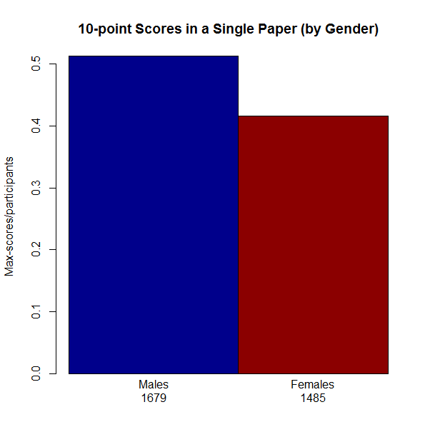 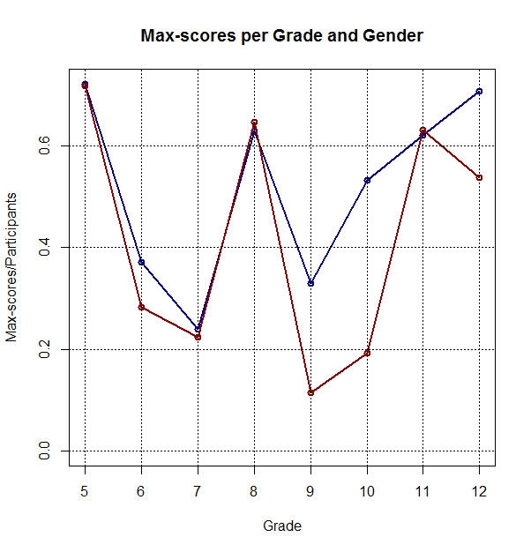

#### „Desmitnieku” īpatsvars: Valodu atšķirības

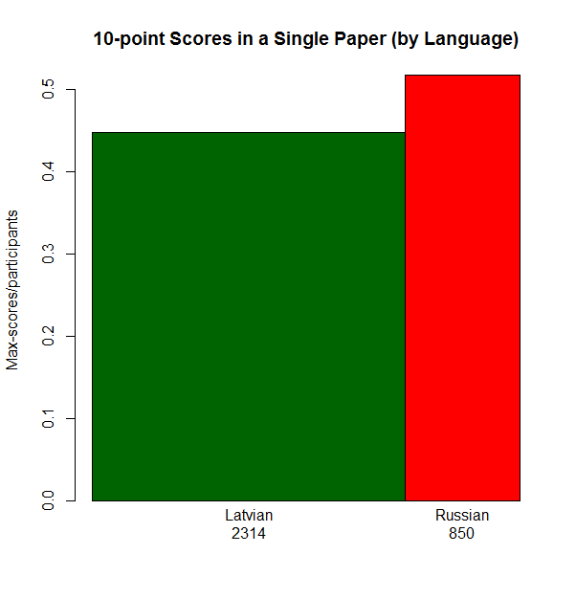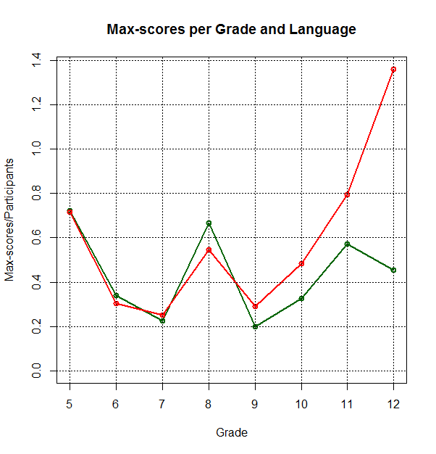

Dažās klašu grupās 10-punktu vērtējumi zēnu un meiteņu darbos ir gandrīz vienādi; citās klašu grupās, piemēram, 9.klasē un 10.klasē – meiteņu vidū „10” punktu vērtējumu ir vismaz divreiz mazāk. Nav skaidrs, vai tam ir kāds vispārīgs pamatojums, vai arī – šo atšķirību nosaka uzdevumu izvēle. Olimpiāžu darbiem krievu valodā vērojams īpaši augsts perfekti izrēķināto darbu īpatsvars vecākajās klasēs. Ja pieņemam, ka olimpiādēs (it īpaši vecākajās klasēs) piedalās čaklākie un apzinīgākie skolēni, tad jāatzīst, ka mazāk nekā puse no viņiem pat izlaiduma klasē spēj pilnībā atrisināt kaut 1 uzdevumu no 5 (starp kuriem vismaz divi ir tādi, kuru risināšanas metodes skolēniem varēja būt zināmas). Tas nozīmē, ka spēja loģiski izklāstīt savas domas ir tāda prasme, kuru pat 1-2% spējīgāko skolēnu apgūst tikai daļēji; tādēļ šie robi faktiski jāaizpilda augstskolā.

**TODO Attēls:** Skolu saraksts/karte, kurās ir vislielākais „desmitnieku” īpatsvars olimpiāžu uzdevumu vērtējumos.

Ja izrādās, ka Latvijā ir tikai nedaudzas skolas, kuras sagatavo audzēkņus tā, ka viņi spēj bez būtiskām kļūdām uzrakstīt kādu loģisku pamatojumu, tad jāvaicā: kas notiks ar visu citu skolu absolventiem? Daļa no viņiem tāpat kļūs par informācijas veidotājiem – rakstīs slimības vēstures, avīžrakstus, produktu lietošanas instrukcijas, valsts likumus, pieņems vai komunicēs citus sabiedriski nozīmīgus lēmumus. Sabiedrības interesēs būtu iemācīt vismaz šai cilvēku daļai loģiski pamatot savas domas. Šobrīd nebūtu reāli vēlēties, lai matemātikas olimpiādēm gatavotos ikviens skolēns, jo visiem nepieciešamās matemātikas prasmes atspoguļotas vispārējās izglītības standartā. Tomēr, kā jau redzējām, šis standarts neiemācīs, kas ir pierādījums. Cēsu novadā un dažās citās Latvijas vietās dalība atklātajā matemātikas olimpiādē sasniedz 10%. Valstī kopumā olimpiāžu aktivitāte ir ap 2.64% - tātad līdz „griestiem” esam vēl ļoti tālu, jo nez vai ir būtiski iemesli, kādēļ citos novados aktivitātei būtu jābūt daudzreiz mazākai kā Cēsīs. Arī Izglītības ministrijas uzstādījums par kvalitatīvas izglītības pieejamību attiecas uz mūsu valsti kopumā.

## Olimpiāžu sociālais statuss un sacensību formāta kritika

Ļoti daudzās skolās bērniem ir iespēja dziedāt korī, dejot ansamblī, spēlēt komandu sporta spēles – un tas ir ļoti atzīstami. Ir ne mazāk svarīgi piedāvāt iespēju risināt uzdevumus vai nodarboties ar tehnisko jaunradi. [V.Kaščejevs, 2014]. Nav runa par vērtību hierarhiju, kas katram ir citāda, bet gan par jauniešu spēju daudzpusīgu attīstīšanu.

Protams, esošajam olimpiāžu formātam piemīt arī trūkumi. Matemātika prasa pacietību un visdažādāko pieeju izmēģināšanu, to ir grūti izmērīt 4.5-5 stundu rāmī – dažas lietas labāk pētīt skolēnu zinātnisko projektu un citu ilgtermiņa darbu ietvaros. Lielākās valstīs pastāv ļoti nopietna konkurence par iekļūšanu starptautiskās olimpiādes 6 cilvēku izlasē, kas prasa pārcilvēcīgu piepūli [BBC, 2007]. Matemātikas ārpusklases darbā ir vairākas jaunas tendences – tiešsaistes testi [KhanAcademy], komandu sacensības [NMS, 2014], datu mācība jeb „data science” kā atsevišķs priekšmets [DataScience.LA, 2014] kā arī datorbalstītā matemātika Igaunijā [CBM, 2013].

Tomēr prasme risināt uzdevumus arī turpmāk nekur nepazudīs. Ikviena matemātiski apdāvināta bērna vecāki var noskaidrot, vai skolā ir pieejams matemātikas pulciņš un parūpēties, lai bērns tajā varētu piedalīties. Jau pēc 1-2 gadu nodarbībām būs saprotams, kā jāraksta olimpiāžu risinājumi un varbūt pat noskaidrosies, vai ir vēlēšanās turpmākajā dzīvē nodarboties ar eksaktajām zinībām un tehnoloģijām.

# Bibliogrāfija

* [[BBC, 2007]](https://www.youtube.com/watch?v=lTDcYi_uG08) Beautiful Young Minds – BBC dokumentālā filma par Lielbritānijas izlases gatavošanos starptautiskajai olimpiādei.
* [[Benjamin2009]](http://www.ted.com/talks/arthur_benjamin_s_formula_for_changing_math_education) Arthur Benjamin – Teach Statistics before Calculus! TED uzruna, kur
* [[CBM, 2013]](https://www.computerbasedmath.org/computer-based-math-education-estonia.html) Computer-Based Math – „Mathematica” programmatūras firmas un Igaunijas izglītības ministrijas iniciatīva par datu modelēšanas un vizualizāciju izmantošanu skolu programmā.
* [[C.Duhigg, 2012]](http://www.nytimes.com/2012/02/19/magazine/shopping-habits.html?_r=0) „How Companies Learn Your Secrets” – NYTimes pētījums par to, kā lielveikalu ķēdes var paredzēt pircēju grūtniecību un kādēļ tas ir svarīgi, lai veicinātu lojālu klientu piesaisti.
* [[DAReitings, 2014]](http://www.konkurss.lv/da_eks/?g=2014&b=0) Draudzīgā aicinājuma skolu reitings, kurā skolas saņem punktus par audzēkņu vietām olimpiādēs.
* [[DataScience.LA, 2014]](http://datascience.la/introduction-to-data-science-for-high-school-students/) Datu mācība Losandželosas skolu sistēmā. Šajā kursā skolēni telefonu aplikācijās apkopo datus par saviem ikdienas paradumiem, analizē dažādas datu kopas ar bezmaksas statistikas programmatūru.
* [[EGMO, 2015]](https://www.egmo.org/egmos/egmo4/) Eiropas meiteņu matemātikas olimpiādes rezultāti, Minska, 2015.g.
* [[Grīslis, 1928]](http://85.254.250.28/downloads1/latgalian/matematika_latgalisu_skolom_1928.pdf) „Matematika latgalīšu školom”, Ūtrajs moceibys gods. „Prometejs”, Moskova, 1928.
* [[KhanAcademy]](https://www.khanacademy.org/) Khan Academy ir tālmācības vietne vidusskolas matemātikas kursa apguvei; tajā ir mācību video un liels daudzums ar testu jautājumiem par vairāk nekā 1000 tēmām. Testiem ir interesanta lietotāja saskarne, tajā lietotājs var vilkt taisnes, apļus, sakārtot skaitļus un izteiksmes utml.
* [[Math.SE, 2013]](http://math.stackexchange.com/a/398133) Izskaidrota atšķirība starp formālu un neformālu pierādījumu, kā arī kritika par to, kā skolēniem reizēm māca rakstīt pierādījumu imitācijas pēc patvaļīgi izdomātiem likumiem, kam nav jēgas ārpus skolas sienām.
* [[NMS, 2014]](http://nms.lu.lv/olimpiades/baltijas-cels/) Baltijas ceļš – pazīstamākā komandu olimpiāde.
* [[ReBaltica, 2013]](http://www.rebaltica.lv/lv/petijumi/latvijas_veiksmes_stasta_slepta_puse/a/868/atrais_slazds.html) Re:Baltica pētījums par ātro kredītu izmaksām.
* [[S.Rukshin, 2013]](http://www.gazeta.ru/social/2013/11/22/5764921.shtml) Pēterburgas matemātiķis un vairāku t.s. fizmatskolu veidotājs Sergejs Rukšins par specializēto liceju decentralizāciju, lai talantīgos skolēnus varētu mācīt ne tikai galvaspilsētā.
* [[V.Kaščejevs, 2014]](https://twitter.com/SlavaVK/status/459228926121091072) *„Kad bērnu *intelektuālai* attīstībai veltīsim kaut mazu daļu no šī laika, enerģijas, naudas? http://m.tvnet.lv/article/506869 Esmu PAR hokeju, bet...”* (Citātā norāde uz rakstu „Latvijā izaudzināt hokejistu vidēji izmaksā 27 500 līdz 34 000 eiro”)

# Jautājumi intervijām

## Jelgavas novadā

1. Kādi priekšmeti patīk, kādi nepatīk?
2. Kā ir ar rakstīšanu – vai sacerējumi rakstās loģiskāk?
3. Lielie dati – cik daudz datus par cilvēku būtu labi savākt?
4. Vai par matemātiku interesējas ģimenē? Kā cilvēki risina problēmas – ar diskusijām, ar emocijām.
5. Kura ir mīļākā galda spēle?
6. Vai ir viegli atcerēties kaut kādus skaitļus – vēsturē, ģeogrāfijā, iedzīvotāju skaitus pilsētās, utml.

## Rīgā

1. Vai patīk arī fizika?
2. Vai spēja rēķināt, teiksim, fizikas uzdevumus ir pretrunā ar emocionālu piesaisti ikkatram puteklītim?
3. Vai ir draugs/draudzene, kas galīgi neinteresējas par matemātiku? Par ko ir interesanti runāties?
4. Vai ir kāda rakstura īpašība, kura nepatīk sevī vai citos cilvēkos?
5. Vai ir iespējams nosaukt pašu galveno matemātikas skolotāju?
6. Vai allaž ir gribējies nodarboties ar matemātiku? Kādas ir emocijas, ja kaut kas nesanāk?
7. Vai būtu kaut kas noderīgs, ko darīt, lai vairāk meiteņu nodarbotos ar matemātiku?
8. Kā ar mūziku – vai ar to vienmēr patīk nodarboties?
9. Vai matemātikas mācīšana ir vairāk „pataloganatomija” vai „embrioloģija”? Vai tā pēta sistēmas, kuras jau ir jau beigušās, vai arī tās, kuras vēl nav līdz galam izveidojušās?
10. Vai ir pamats uzskatīt, ka matemātiku māca atrauti no realitātes, citām zinātnēm un pielietojumu nozarēm.
11. <https://twitter.com/J_Hermanis/status/616528737132220416> - augsti kvalificētu speciālistu aizplūšana

**(1) Две математики**

Про логику... (Керрол)

**(2) Самоорганизация в школе**

Это вроде как машина  
Скорой помощи идет:  
Сама режет, сама давит,  
Сама помощь подает.  
(А.Т.Твардовский. Теркин на том свете).

**(3) Общее дело – повышение экспорта, пенсии**

Невозможно иммиграцией лечить старение. (Цитата от Гильгамеша)

(4) Вовлечение девушек в математику?

(5)